# LAPORAN TUGAS MATA KULIAH

**PEMROGRAMAN BERORIENTASI OBJEK**

**“Class dan Objek”**



**Disusun oleh :**

Firstasya Cantika Nava Herlianty

NIM (V3924020)

Kelas E

**Dosen Pengampu :**

Rifa Khoirunisa, M.Kom

**PROGRAM STUDI TEKNIK INFORMATIKA**

**PSDKU FAKULTAS SEKOLAH VOKASI UNIVERSITAS**

**SEBELAS MARET**

**2025**

1. **Tugas :**
   1. Buatlah 3 contoh class, tuliskan property dan methodnya dan representasikan ke dalam php termasuk object
2. **Hasil**
   1. Contoh class ; Pesawat, Binatang, Motor
      1. **Pesawat**
         * Properti :
           1. nama
           2. maskapai
           3. kapasitas
         * Method :
           1. set_nama($nama)
           2. set_maskapai($maskapai)
           3. set_kapasitas($kapasitas)
           4. get_info()
         * 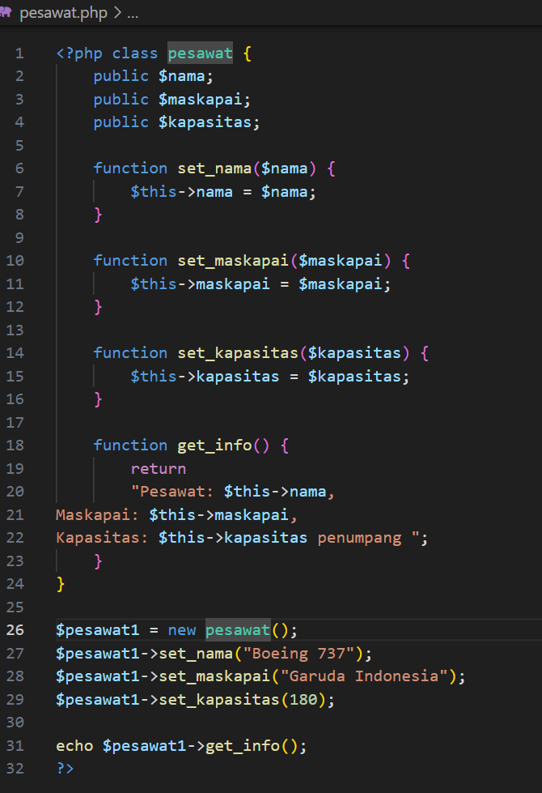Code :
         * Output :

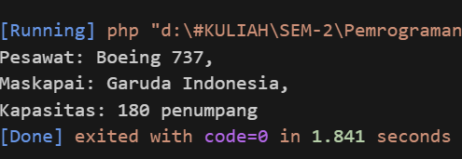

* + 1. **Mahasiswa**
       - Properti :
         1. nama
         2. nim
         3. prodi
       - Method :
         1. set_nama($nama)
         2. set_nim($nim)
         3. set_prodi($prodi)
         4. get_details()
       - 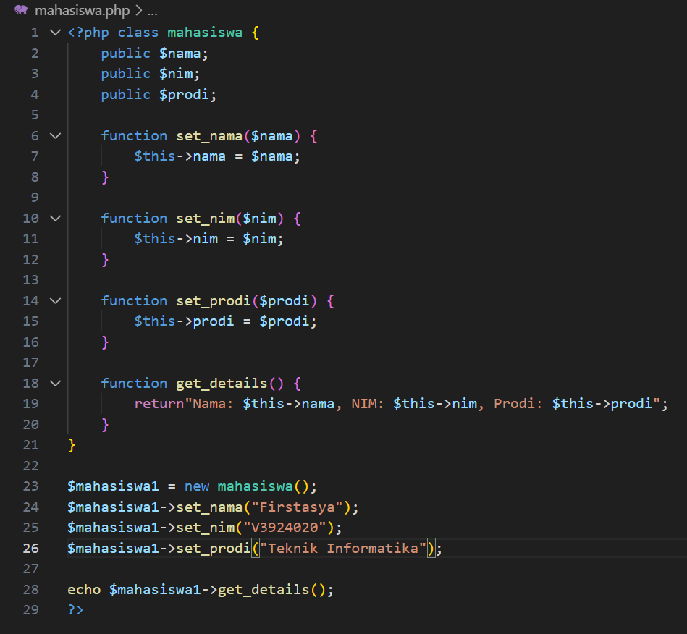Code :
       - 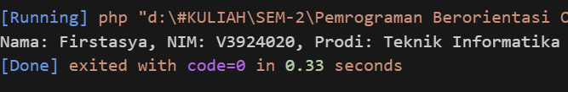Output :
    2. **Film**
       - Properti :
         1. judul
         2. sutradara
         3. tahun
       - Method :
         1. set_judul($judul)
         2. set_sutradara($sutradara)
         3. set_tahun($tahun)
         4. get_info_film()
       - 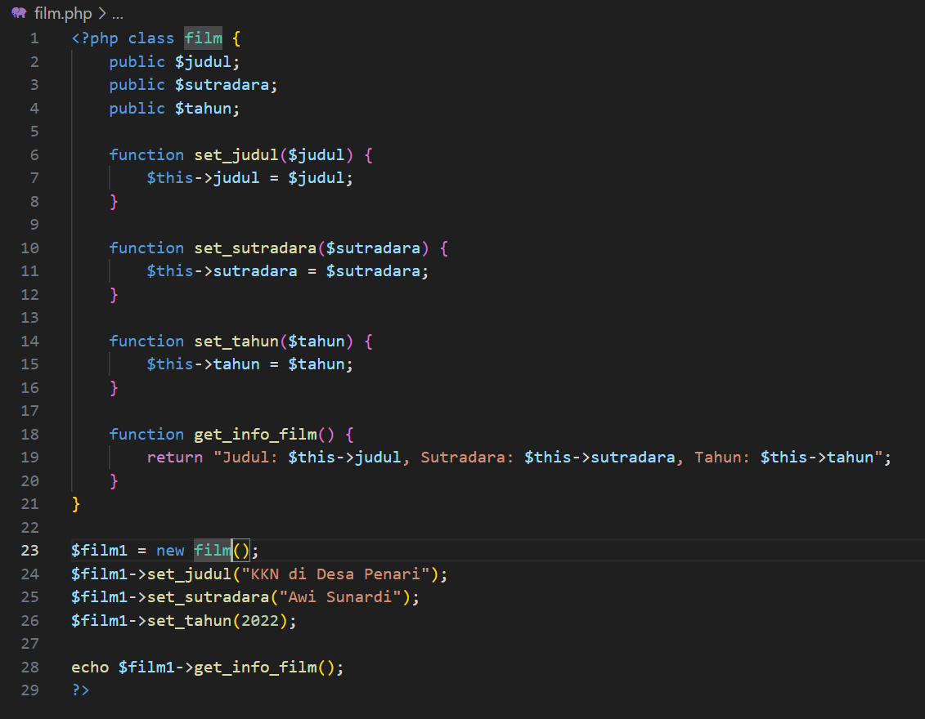Code :
       - 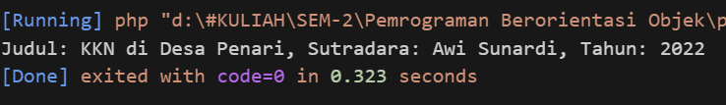Output :